Доходы от платных парковок идут на благоустройство столицы
25.12.2015
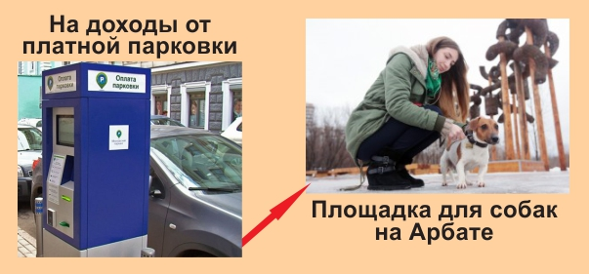
С 26 декабря в рамках программы расширения городского парковочного пространства в 8 районах ВАО вводятся новые зоны платной парковки. Больше всего платных парковочных мест появится в Преображенском: на улицах района введут 20 платных зон. В Сокольниках платными станут 9 улиц, в Соколиной горе – 14, в Новогирееве – две, в Восточном Измайлове – одна, и по три в Измайлове, Вешняках и Перове. Как и прежде, они появятся в наиболее проблемных местах скопления хаотично припаркованного транспорта: вблизи крупных торгово-развлекательных и бизнес-центров, станций метро и прочих социально значимых объектов.
Напомним, что первые платные парковки в ВАО появились в районах Преображенское, Соколиная гора и Сокольники совсем недавно, 10 октября 2015 года на этапе точечного ввода платных парковок за пределами Третьего транспортного кольца в зонах максимального притяжения транспорта. Развитие новой системы паркинга вызывало различного рода мнения и даже опасения среди автолюбителей округа. Прежде всего у них возникает вопрос, на что пойдут вырученные за платные парковки средства?
Постараемся развеять их опасения. На примере других округов и районов столицы уже можно судить о том, что эти средства будут целенаправленно расходоваться на улучшение городской инфраструктуры и благоустройство районов. Как, к примеру, поступила управа соседнего с Сокольниками района Красносельское ЦАО, где плата за парковочные места была введена годом раньше. В этом году в Красносельском 14 дворов обустроили только за счет средств, вырученных от платных парковок. Об этом сообщает газета «Красное село» со ссылкой на слова главы управы района Александра Мишакова. Он отмечает, что на эти цели было выделено более 40 млн рублей, и за год отношение жителей района к платным парковкам заметно изменилось. «Многие понимают, что введение платных парковок – это стратегическое решение проблем городской транспортной системы», – пояснил Александр Мишаков. Он считает, что платные парковки разгрузили столичные дороги и повысили безопасность дорожного движения. На вырученные от них средства сегодня района приводят в порядок дворы и строят новые детские и спортивные площадки.
В Москве есть и другие положительные примеры этого нововведения. Депутат и глава муниципального округа Арбат ЦАО Евгений Бабенко рассказал, что площадку для собак на Новинском бульваре, дом 18, в этом году установили на средства, вырученные от платных парковок. Об этом пишет газета «Арбатские вести». Депутат также напомнил, что в 2014-м обновленный двор на Новинском, дом 1/7 получил Гран-при за лучший двор Москвы. Территорию обустроили также за счет средств, вырученных от платных парковок.
По словам начальника отдела по содержанию дворовых территорий Андрея Тараскина, в течение уходящего года в районе Якиманка на средства от платных парковок были отремонтированы территории возле домов по адресам: Житная, дом 10 и Донская улица, дом 8. Это благоустройство проводилось дополнительно к основным ремонтным работам. Адреса вошли в список благоустройства по обращению жителей, сообщает газета Якиманка.
Напомним, что платные парковки впервые появились в Москве, в качестве пилотного проекта в 2012 году. Эксперимент был признан удачным. С тех пор количество зон платных парковок многократно возросло. Они доказали свою необходимость быстро развивающемуся городу. Да и горожане стали понимать, что деньги, потраченные за парковку, уходят не в пустоту, а на благоустройство столицы.
Уже 2016 году наш округ получит парковочные средства. Этот аванс будет в первую очередь направлен в бюджеты районов, имеющих зоны платной парковки, в том числе и в район Измайлово, т.к. 26 декабря в Измайлове будет введена платная парковка. И именно от жителей районов с зонами платных парковок правительство Москвы уже сейчас ждет предложения по тому, на какие именно виды благоустройства дворовых территорий следует направить эти средства.
Добавим, что многодетные семьи и инвалиды получают существенные льготы по оплате парковки. Жители улиц, на которых будет организована платная парковка, уже сейчас могут получать парковочные разрешения резидента, чтобы парковать свой автомобиль на льготных условиях. А в префектуре Восточного административного округа (Преображенская площадь, 9, каб. 101, ежедневно, кроме выходных, с 9:00 до 18:00) работает методический кабинет, где специалисты ГКУ АМПП «Московский паркинг» проконсультируют вас по всем вопросам платного паркинга. Приём ведётся без предварительной записи. Тел.: 8 (499)161-9430.
Полный список новых платных парковок в Москве

Адрес страницы: http://izmaylowo.mos.ru/presscenter/news/detail/2404114.html
Управа района Измайлово города Москвы

